Artística. Grado 8º.Guía 1.

EL COLOR EN EL ARTE
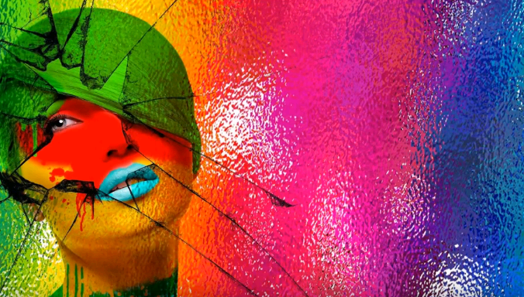
https://www.google.com/search?q=el+color+en+el+arte&rlz=1C1CHBD_esCO810CO810&sxsrf=ALeKk02Wfe0HGot

TEMA: El Color.
GUÍA: El color en el arte

Indicadores de desempeño:

Conceptual: Comprendo y aplico los conceptos básicos de la teoría del color.

Procedimental: Aplico los conceptos básicos de color, matiz, luminosidad e intensidad en mis composiciones artísticas.

Actitudinal: Tomo una actitud positiva y propositiva, para superar los errores cometidos en el proceso de construcción y aprendizaje en el tema del color en el arte.

- VIVENCIA
TRABAJO INDIVIDUAL.
- Respondo los siguientes interrogantes:
- ¿Qué entiendo por círculo cromático?
- ¿Qué colores primarios, secundarios y terciarios conozco?
- ¿Cuáles son los colores complementarios?

- FUNDAMENTACIÓN

TRABAJO INDIVIDUAL
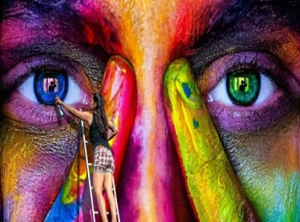
1. Hago lectura del siguiente texto y consigno en mi cuaderno las idea principales.

UN REPASO A LA TEORIA DEL COLOR

Para cualquier artista, independientemente de la técnica con la que trabaje, entender los colores, su origen y comportamiento, es un conocimiento imprescindible. La teoría del color es clave para trabajar de forma correcta los dibujos y pinturas. Por ello, se hará un pequeño repaso a los conceptos principales.

Cuando se habla de “teoría del color” se hace referencia a un conjunto de reglas para mezclar los colores y conseguir el efecto que se desea. Pero, profundizando un poco más debemos preguntarnos ¿Qué es el color?

Según el artista y teórico Josef Albers (1888-1976) “El color es uno de los conceptos más relativos del arte” y, se podría ampliar esta definición a cualquier otro aspecto de la vida. El color es una sensación compleja, resultado de varios fenómenos físicos que se dan de forma simultánea.
Técnicamente cuando la luz emitida por una fuente luminosa, (como puede ser el sol o una bombilla) llega a una superficie, la materia absorbe parte de las longitudes de onda del espectro de luz y hace rebotar otras. Las longitudes que rebotan son las que aportan color a las cosas.
Esta luz rebotada llega a al ojo estimulando los conos y provocando que el cerebro interprete el color.

COLORES LUZ Y COLORES PIGMENTO

En el ojo humano se tienen tres tipos de conos que determinan los llamados colores primarios de luz. Son el rojo, el verde y el azul (Modelo RGB). La combinación de todos estos colores da la gama cromática completa y, si se mezclan los tres, el resultado es el blanco y la ausencia de los tres genera el negro.
En pintura, sin embargo, trabajamos con un modelo diferente. Se llamaría colores pigmento e interactúan de forma distinta a los colores luz. Los colores pigmento primarios son el amarillo, el cían y el magenta (Modelo CMYK). La mezcla de los tres genera el negro.
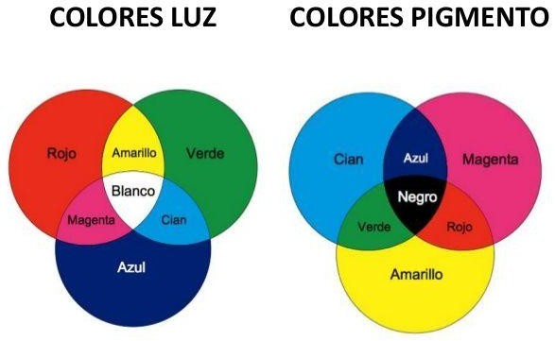

ATRIBUTOS DEL COLOR

Los atributos del color son: matiz, luminosidad y saturación.

Matiz: El atributo matiz o color es lo que permite diferenciar un color de otro.
Luminosidad o Valor: Hace referencia a la intensidad del color. El grado de claridad u oscuridad que posee el color.
Saturación o Intensidad: este atributo dice el grado de viveza de un color

EL CIRCULO CROMATICO

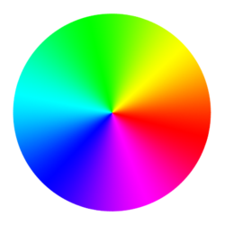
El círculo cromático, o rueda de colores, es una representación ordenada y circular de los colores de acuerdo con su matiz o tono, en donde se representa a los colores primarios y sus derivados. Su uso es compatible tanto con los modelos sustractivos de colores (artísticos, pictóricos), como con los modelos aditivos (lumínicos).

Los círculos cromáticos pueden representarse escalonados o en degradé (como en la imagen). Los escalonados pueden tener cualquier cantidad de colores según el autor, por lo general son 12, 24, 48 o incluso más. El denominado hexagrama, por ejemplo, es una estrella que se coloca en el centro del círculo cromático, donde la cantidad de picos corresponde a cada color y se pueden mostrar los opuestos o complementarios. En pocas palabras, es la representación de los colores en un círculo u otra figura geométrica.
https://es.wikipedia.org/wiki/C%C3%ADrculo_crom%C3%A1tico

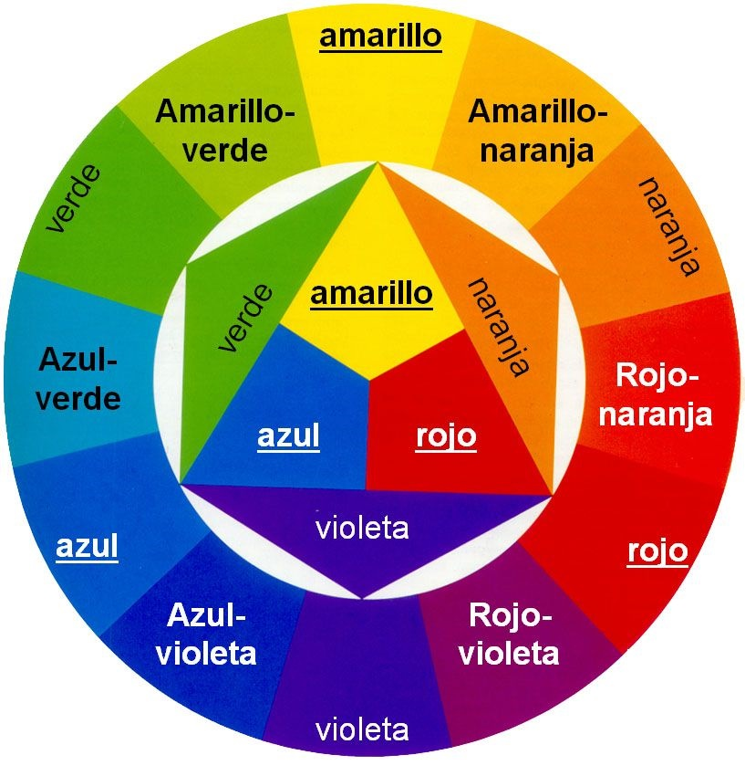

https://www.google.com/search?q=imagen+del+circulo+cromatico&rlz=1C1CHBD_esCO810CO81

- ACTIVIDAD DE PRÁCTICA.

TRABAJO INDIVIDUAL.
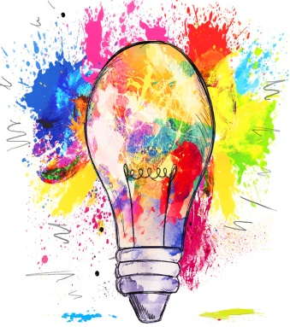
- Aplicando mis conocimientos sobre el color en el arte, dejo volar mi imaginación y creatividad, construyo una imagen abstracta con figuras geométricas, donde aplique los colores complementarios, sus matices, luminosidad e intensidad.

Ver ejemplo.
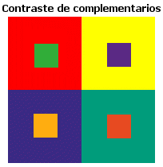

https://www.google.com/search?q=actividades+de+colores+complementarios&rlz=1C1CHBD_esCO8

- Aplico la teoría del color a la siguiente imagen.

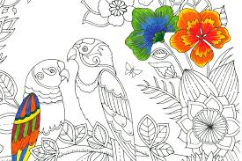
https://www.google.com/search?q=imagenes%20para%20colorear%20empleando%20la%20teor

- En mi cuaderno de artística elaboro cada una de las siguientes imágenes, lo coloreo empleando los colores fríos y colores cálidos.
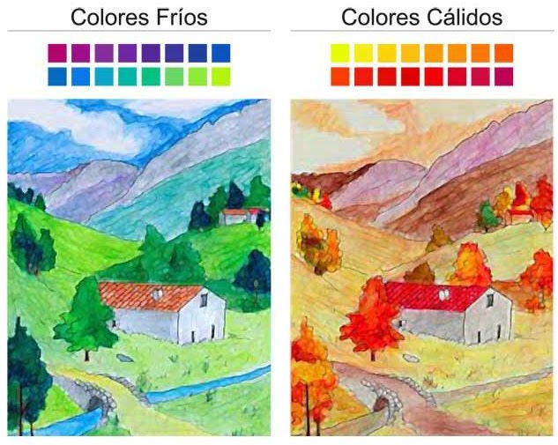
- ACTIVIDAD DE APLICACIÓN.

TRABAJO CON MIS PADRES.
- En cartulina, cartón o cartón paja, o con materiales de mi medio, construyo el círculo cromático y se socializo a los integrantes de mi familia y al momento de regresar a mi colegio se lo expongo a mis compañeros y docente.

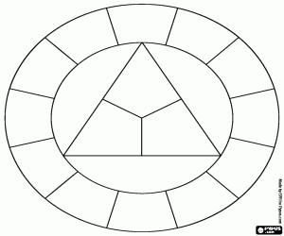

https://www.google.com/search?q=circulo+cromatico+para+colorear&rlz=1C1CHBD_esCO810CO810&sxsrf

Referencias:

https://www.google.com/search?q=circulo+cromatico+para+colorear&rlz=1C1CHBD_esCO810CO810&sxsrf

https://www.google.com/search?q=imagenes%20para%20colorear%20empleando%20la%20teor

https://www.google.com/search?q=actividades+de+colores+complementarios&rlz=1C1CHBD_esCO8

https://www.google.com/search?q=imagen+del+circulo+cromatico&rlz=1C1CHBD_esCO810CO81

https://es.wikipedia.org/wiki/C%C3%ADrculo_crom%C3%A1tico

https://www.google.com/search?q=el+color+en+el+arte&rlz=1C1CHBD_esCO810CO810&sxsrf=ALeKk02Wfe0HGot

